

|  |
| --- |
| Desarrollo de Aplicaciones WEb |
| TFC |
| **Sergio Jairo Mejías Puentes** |
| **22/05/2022** |

|  |
| --- |
| Proyecto fin de Ciclo: Aplicación Web Método Doman |
|  |
|  |
|  |

Tabla de contenido

1. Objetivo 4

2. Justificación 4

3. Análisis de la competencia. 5

4. Propuesta detallada 5

4.1. Sketch 5

4.2. WireFrame 6

4.3. Mockup 8

5. Planificación Temporal 11

5.1. Especificación de los objetivos de las iteraciones 11

6. Diseño de la aplicación 12

6.1. Diseño de estructuras de datos 12

6.2. Estudio de la interacción del usuario con la aplicación 12

6.3. Guía de estilo 13

7. Codificación 13

7.1. Lenguajes, herramientas y metodologías empleadas 13

7.2. Aspectos destacables de la implementación 14

8. Evaluación y pruebas 14

9. Manual de usuario 15

9.1. Descripción de la aplicación 15

9.2. Funcionalidad y características 17

10. Conclusiones 18

11. Bibliografía y documentación 18

11.1. Webs expertas en la materia 18

11.2. Páginas de consulta de código 18

# Objetivo

Ante el creciente uso de dispositivos electrónicos, para el entretenimiento de niños (y tranquilidad de los padres), nace esta fusión de una actividad en base a este método de aprendizaje.

El objetivo del método Doman no es enseñar información, sino **estimular el cerebro del niño, aprovechando su plasticidad neuronal**, para que elabore conexiones neuronales claves en el desarrollo de habilidades y procesos complejos, potenciando la capacidad de aprendizaje. Se busca que el niño logre un desarrollo completo, tanto intelectual como físico y emocional.

Con métodos educativos alternativos como este, al igual que los conocidos [Montessori](https://saposyprincesas.elmundo.es/consejos/educacion-colegio/ambiente-preparado-metodo-montessori/) o [Pikler](https://saposyprincesas.elmundo.es/consejos/salud-infantil/emmi-pikler/), podemos **ayudar a los más pequeños a aprender de una forma mucho más efectiva y eficiente**.

La propuesta es la siguiente:

Como **objetivo general**, se creará una aplicación mediante la cual, el niño, pueda observar bloques de elementos relacionados conjuntamente con el sonido y la palabra asociada

Para ello realizaremos una página web sencilla, en la cual podremos encontrar:

* Un index en el que expondremos brevemente nuestro producto
* Un formulario de contacto para resolución de dudas y contratación de los servicios
* Disponibilidad de ser multilenguaje para intentar llegar a más público
* La app Web, que será una sucesión de imágenes y palabras con sonidos asociados en bloques de 5 elementos

El proyecto está por el momento en su primera fase que consiste en la asociación de una única palabra con un concepto o elemento.

Próximamente se ampliará a fase dos y sucesivas

Par más información de las fases pulsar [aquí](https://www.guiainfantil.com/educacion/lectura/metodo-doman-para-ensenar-a-leer-a-un-nino/).

# Justificación

El proyecto surge de la idea inicial de Juan María Mouliaa, profesor de la Escuela Internacional de Gerencia. Cuyo testigo fue lanzado y recogido por mí.

La educación de nuestros hijos está cambiando, a entornos menos analógicos en favor de dispositivos digitales.

Hoy en día no es raro encontrar a padres que les brindan a sus hijos los móviles y tablets, ya sea por distintas motivaciones, recreativas, educativas… incluso pacificadoras.

No vamos a entrar en los detalles morales que implica nuestra forma de educar frente a modelos más clásicos, pero ya que tenemos esa posibilidad a nuestro alcance, porque no utilizarlo para educar o reforzar conexiones neuronales de los infantes.

Este método está diseñado para todas edades, en especial para niños desde 3 a 6 años.

# Análisis de la competencia.

Competencia como tal, no existe, o no he encontrado.

Existen cientos de páginas referentes a esta metodología, pero se dedican a utilizar los métodos pedagógicos en centros educativos o para particulares, pero no mediante un juego que simplifique el concepto para ser utilizado en dispositivos móviles.

Las más relevantes y las que he utilizado para este proyecto son:

* [Orientación Andújar](https://www.orientacionandujar.es/2017/07/01/metodo-glenn-doman-aprender-leer-una-alternativa-al-metodo-silabico/)
* [GuiaInfantil.com](https://www.guiainfantil.com/educacion/lectura/metodo-doman-para-ensenar-a-leer-a-un-nino/)
* [educapeques.com](https://www.educapeques.com/escuela-de-padres/el-metodo-doman-para-potenciar-el-aprendizaje.html)
* [extraescolaresyocio.com](https://extraescolaresyocio.com/animacion-lectura/metodo-doman-ensenando-a-leer.html)

# Propuesta detallada

## Sketch

* Vista PC

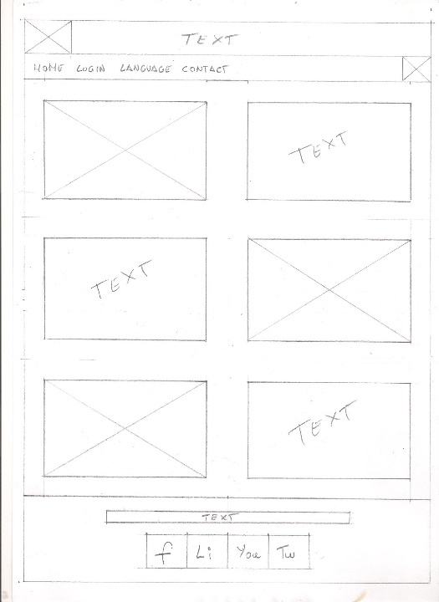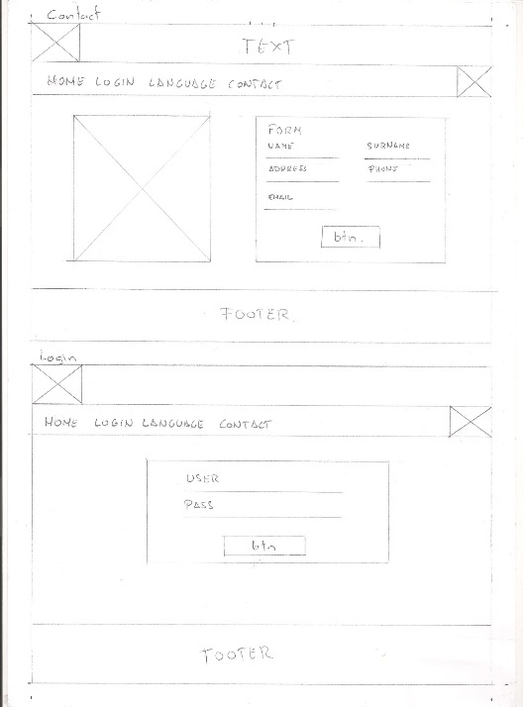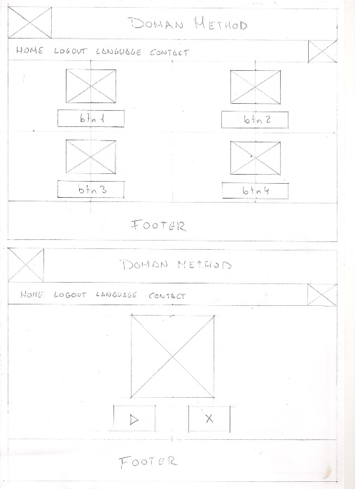

Contact

Index

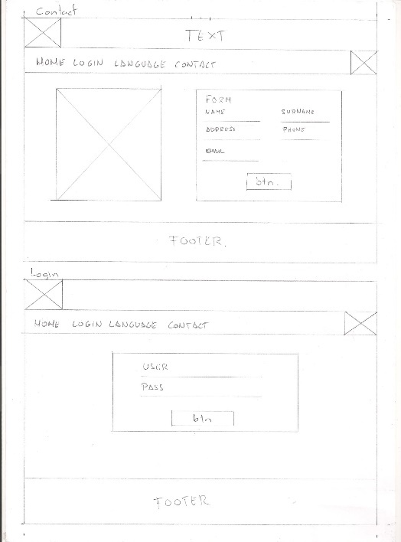

Login

Game

Block

* Vista Movil

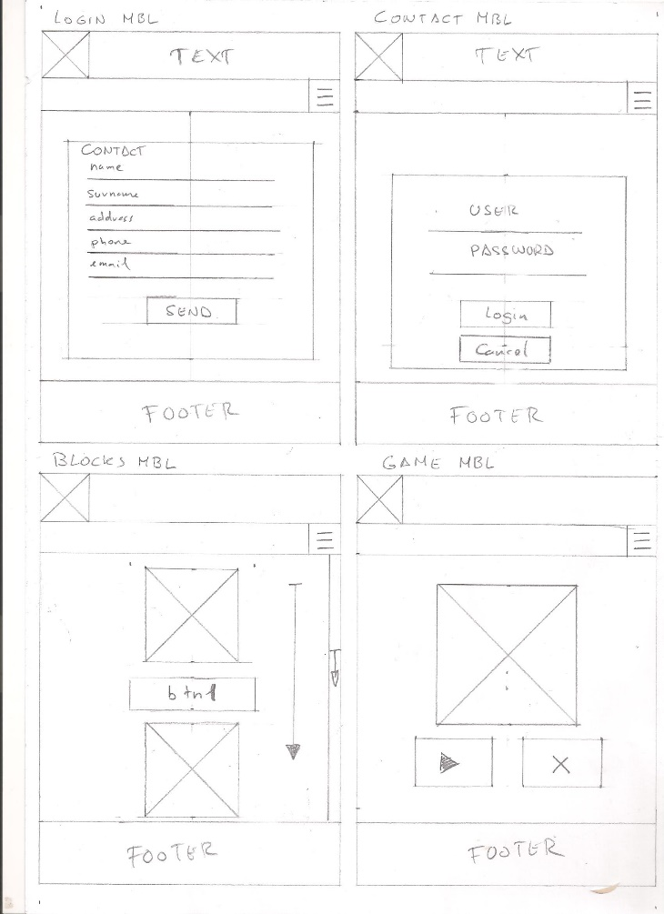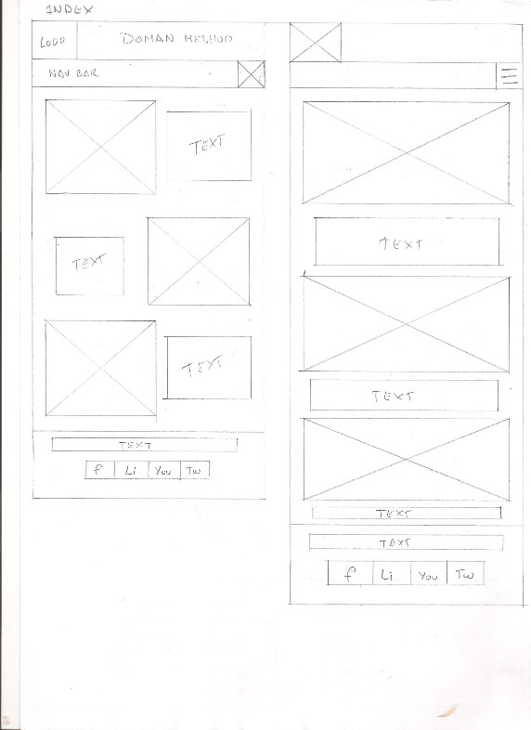

Contact

Login



Index



Game

Blocks

## WireFrame

* 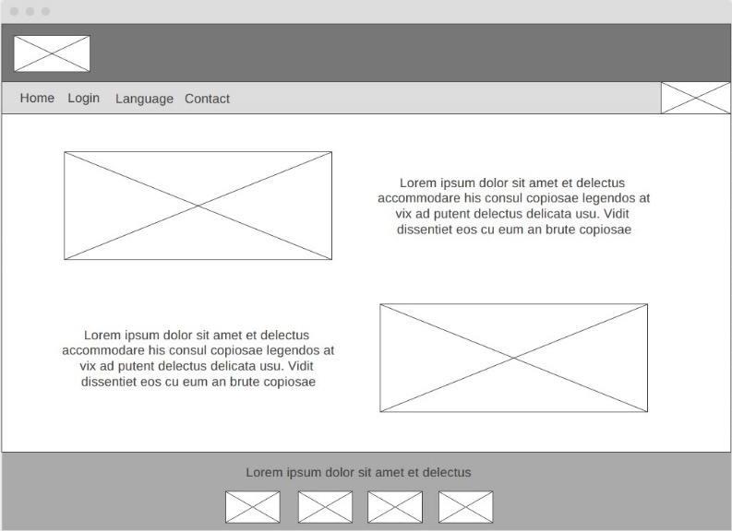Vista PC

Index

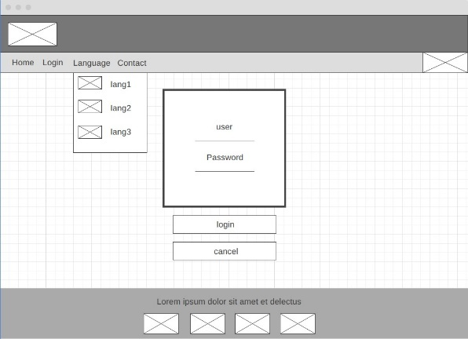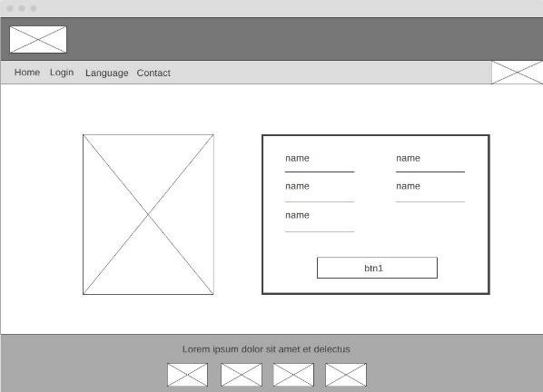

Login

Contact

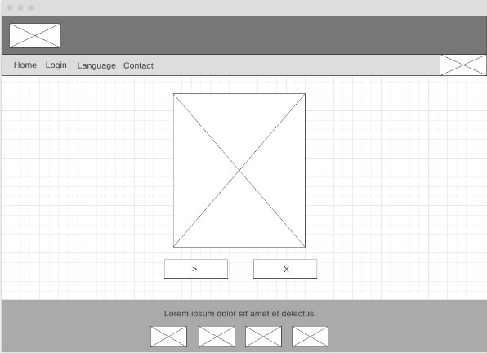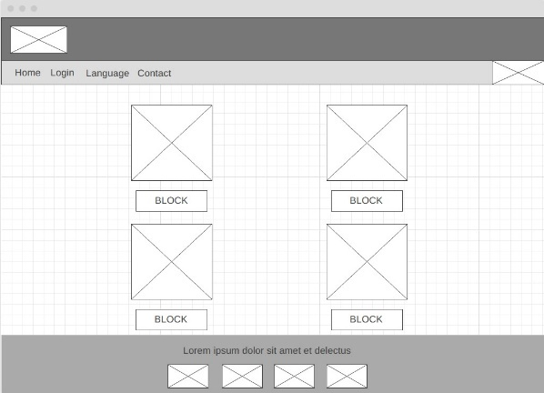

Blocks

Game

* 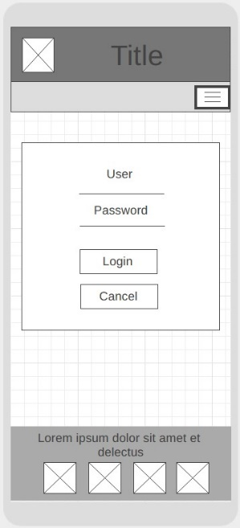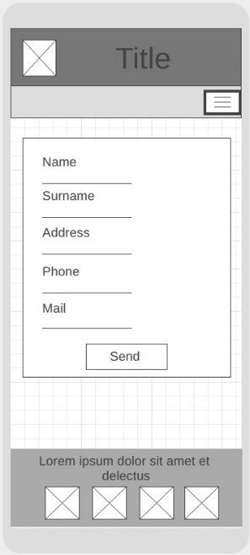Vista Móvil

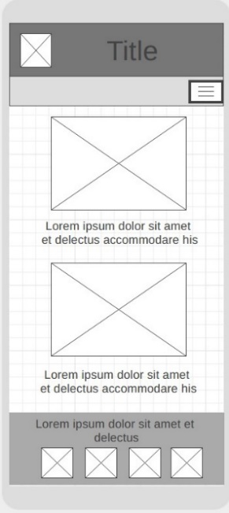

Index

Login

Contact

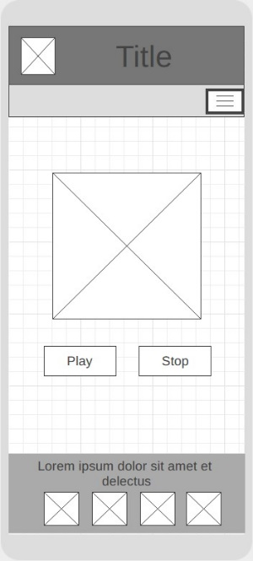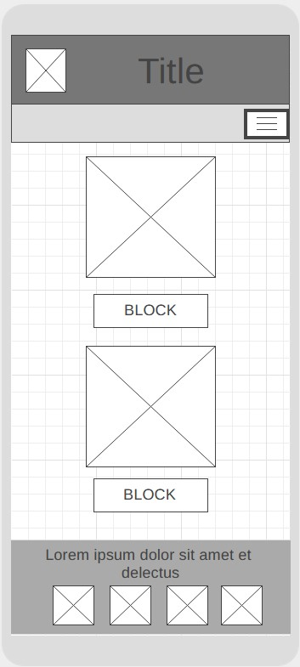

Game

Blocks

## Mockup

* 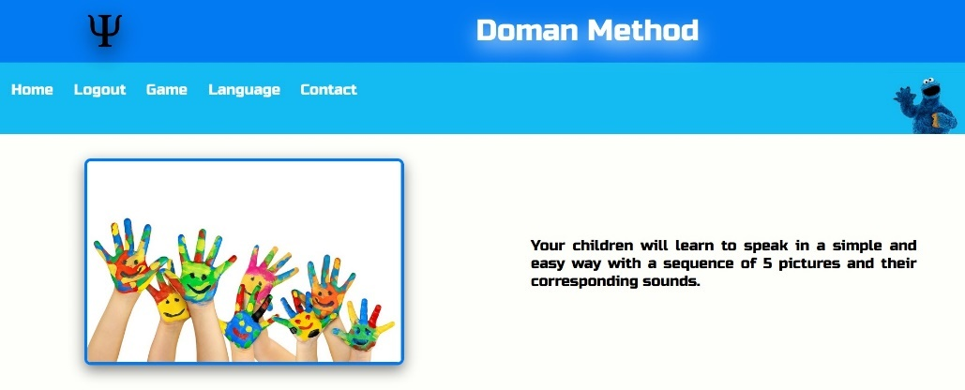Vista PC

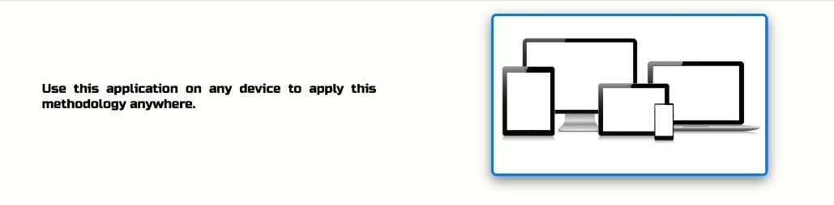

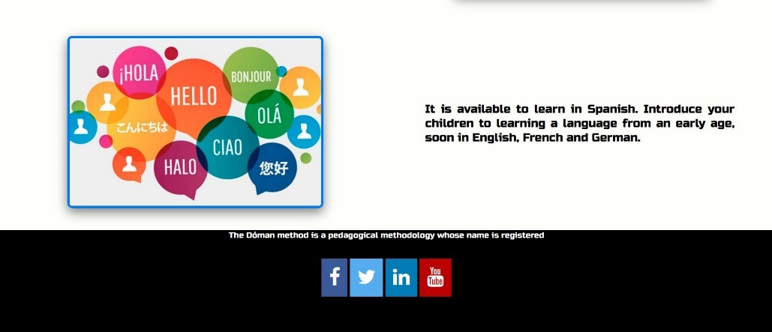

Index

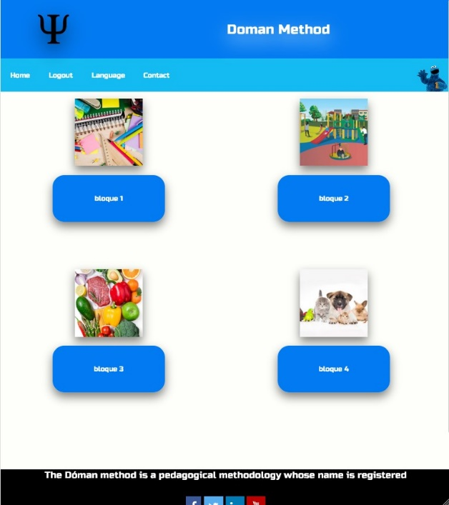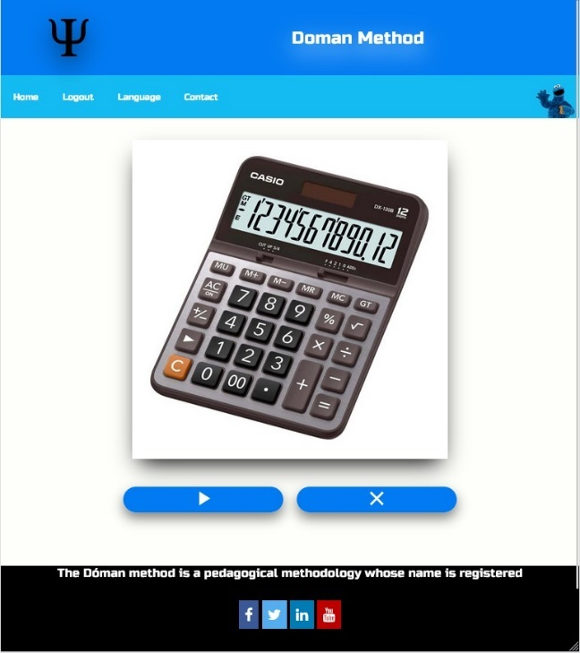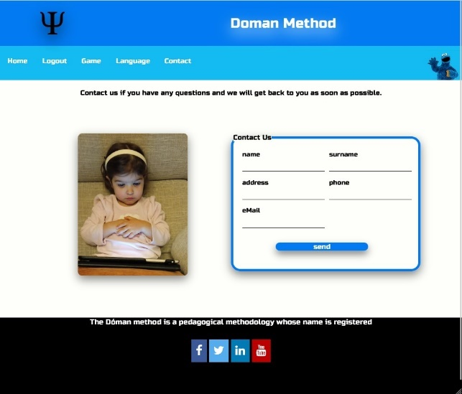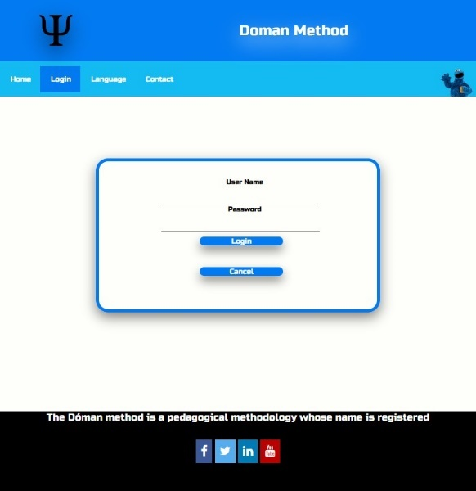

Game

Login

Contact

Blocks

* Vista Móvil

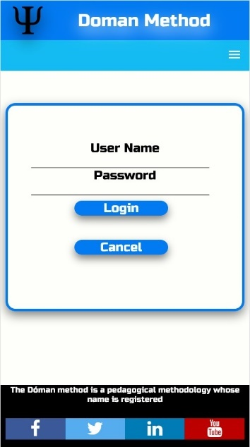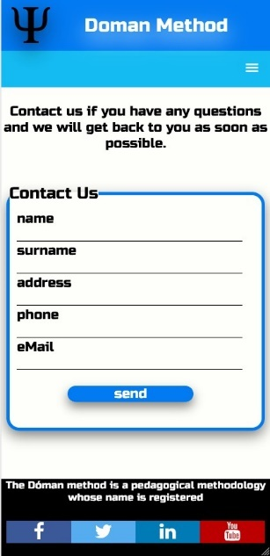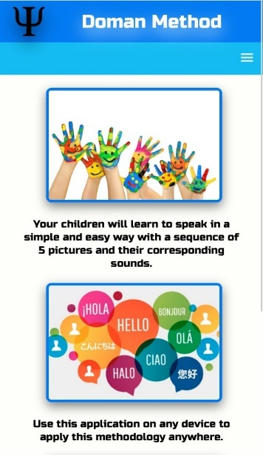

Index

Contact

Login

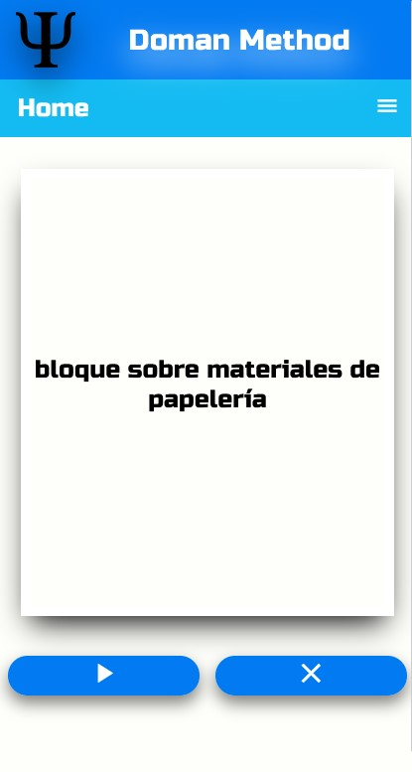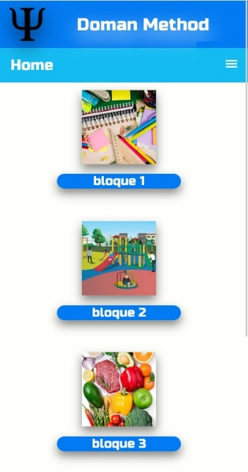

Blocks

Game

# Planificación Temporal

## Especificación de los objetivos de las iteraciones

La ejecución temporal de proyecto estimada será de:

|  |  |  |
| --- | --- | --- |
| Actividad | Duración | Dependencias |
| Diseño de la BD | 3 dias |  |
| Diseño de Front-end Login | 5 días |  |
| Diseño de Front-end Contact | 5 días |  |
| Diseño de Front-end Index | 5 dias |  |
| Back-end Peticiones Ajax necesarias | 15 días | Front-end completo |
| Diseño del front del juego | 20 dias | BD y Back-end |
| Opción multilanguage | 15 dias | Front y Back-end |

# Diseño de la aplicación

## Diseño de estructuras de datos

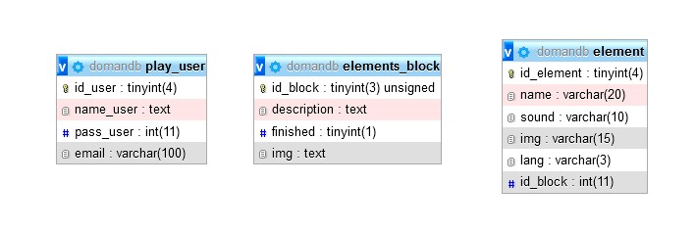

La estructura de la base de datos consta de tres tablas, una de usuarios registrados, otra de bloques y una tercera de elementos por bloque.

A la tabla de usuarios solo se accede para comprobar que el usuario está registrado, a las otras dos se les hace una petición Ajax para obtener los elementos del juego, siendo estos creados dinámicamente.

La tabla elements_block consta de una descripción de los elementos a los que llamaremos, una imagen asociada a esa descripción y para futuras integraciones y campo finished que nos dirá si cada uno de los usuarios ha realizado la actividad.

La tabla elementos, está formada por un nombre de elemento, un sonido asociado, una imagen y en futuras integraciones un idioma. También tienen asociado un numero de bloque para asociarlo a la tabla elements_blocks

## Estudio de la interacción del usuario con la aplicación

Como punto más complejo, una vez logueado, obtiene los bloques de la base de datos y a la hora de escoger bloque, vuelve a hacer una petición para obtener los elementos necesarios para cada bloque.

accede

En cuanto al idioma, afecta a todo el sitio Web.

## Guía de estilo

Fuentes:

La Fuente utilizada es Russo One, la cual podemos encontrar en Google Fonts para toda la aplicación.



Paleta de colores:

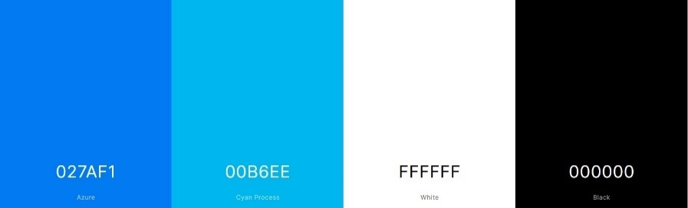 La página está diseñada con colores muy llamativos, a la par que elegantes. Utilizando como base al famoso personaje de Barrio Sésamo Tricky (el monstruo de las galletas en castellano).

Tricky, el monstruo de las galletas

# Codificación

## Lenguajes, herramientas y metodologías empleadas

 La aplicación ha sido desarrollada por completo en Javascript utilizando Jquery en un 95% del desarrollo, ya que algunas funcionalidades que se han empleado no se tenía la posibilidad de implementación. Así que se ha utilizado la versión “Vanilla”.

Para codificar el Backend, se ha utilizado PHP recibiendo peticiones asíncronas AJAX en algunas funciones.



Para la gestión de Base de datos, se han utilizado MySql con el

gestor phpMyAdmin.

## Aspectos destacables de la implementación

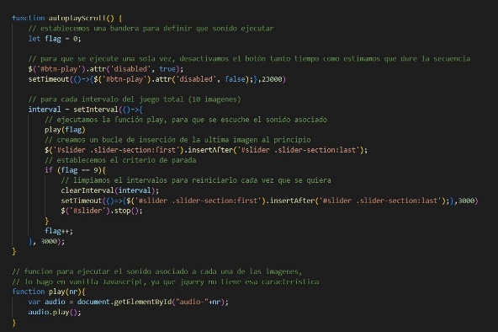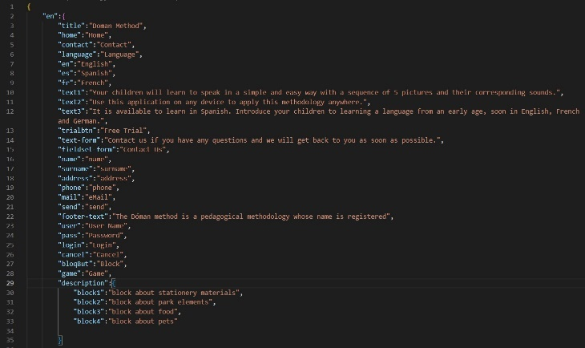Para el cambio de lenguaje del sitio web, se obtienen los datos de un archivo “.json” en el cual almacenamos todos los textos que se integran en el HTML.

La realización de la aplicación se ha hecho con base a un slide de imágenes customizado para añadirle funcionalidades de parada y ejecución

# Evaluación y pruebas

* **Problema**:

La creación de una página web multilanguage

* **Solución**:

Hay varias formas de hacerlo, y la más optimizada ha sido, obteniendo los datos mediante un archivo json

* **Problema**:

Al recuperar los datos de una base de datos, no se modificaba el lenguaje de parte de los textos obtenidos

* **Solución**:

Al ser una aplicación infantil, se observó que era mejor utilizar imágenes en detrimento de textos complejos

* **Problema**:

Bootstrap presentaba problemas para añadir nuevas funcionalidades en componentes como el slide para el juego

* **Solución**:

Se ha creado un slide en bruto mediante html y las funcionalidades en jquery han sido añadidas por el equipo desarrollador.

* **Problema**:

La ejecución de determinados elementos no ha sido integrado por jquery (reproducción de audios)

* **Solución**:

Recurrimos a la versión Vanilla de Javascript, son más líneas de código, pero la funcionalidad es la que se requería para el proyecto

* **Problema:**

Se necesita que la aplicación sea adaptable para todos los dispositivos

* **Solución:**

Desde el inicio se ha procedido a la creación de una app Web mediante la filosofía “mobile first” creando el contenido en inicio desde el dispositivo más pequeño al más grande.

Esta filosofía es la opuesta a “responsive web design” que esta se centra en crear un sitio web o app desde el dispositivo de más resolución al de menos.

Utilizando las media query de css, se puede optimizar para distintos dispositivos, siendo esta apta para dispositivos móviles, tablets y ordenadores, tanto portátiles como sobremesa, estos últimos con una resolución mayor que las anteriores.

# Manual de usuario

## Descripción de la aplicación

La aplicación web del método Doman es sencilla e intuitiva, con una primera parte en la cual es configurada por los adultos, y una segunda parte que es tan intuitiva que los niños pueden autogestionarla.

Se compone de 5 campos:

* Dispositivo Movil:
  + 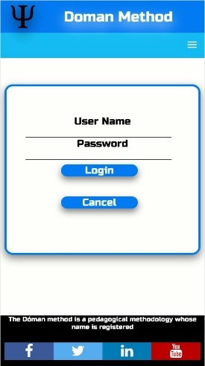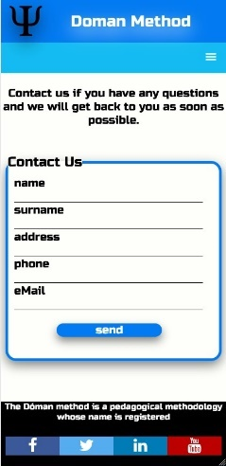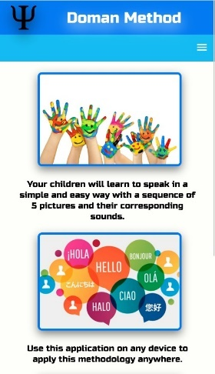Web Site

Login mobile

Index mobile

Contact mobile

* + Game Play

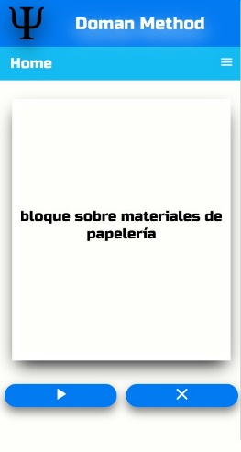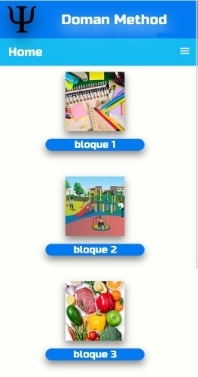

Game mobile

Blocks mobile

* Ordenador
  + 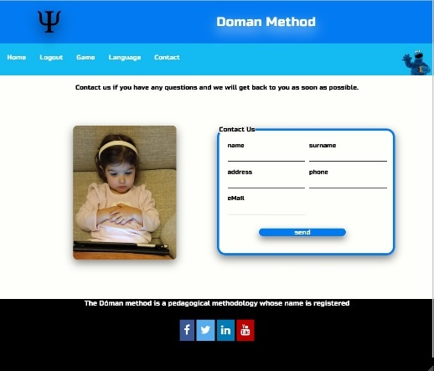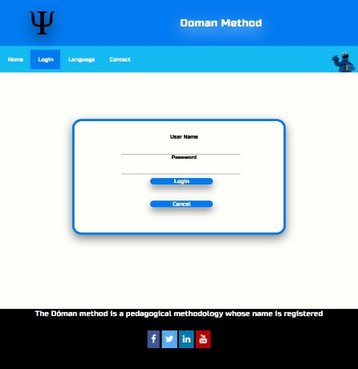Web Site

Contact PC

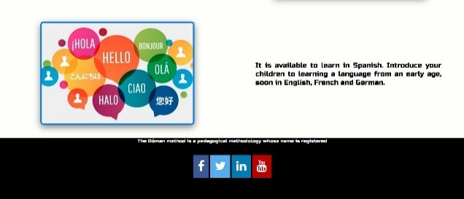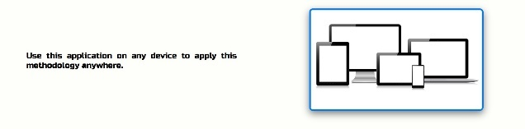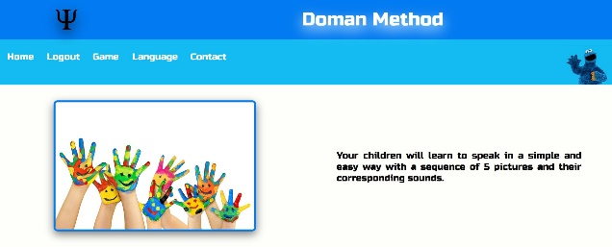

Index PC

Login PC

* + 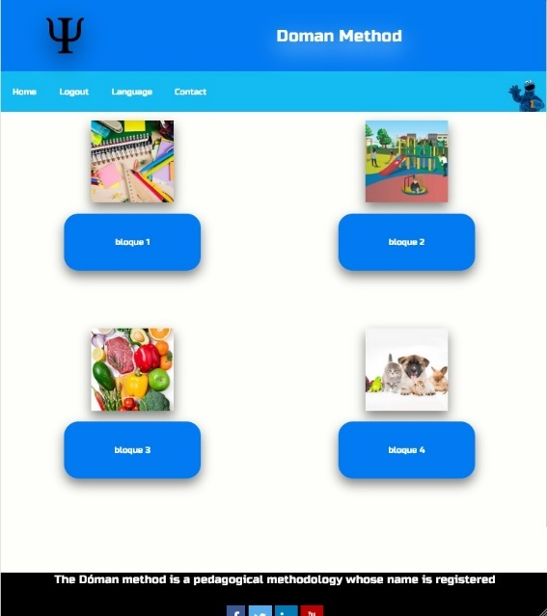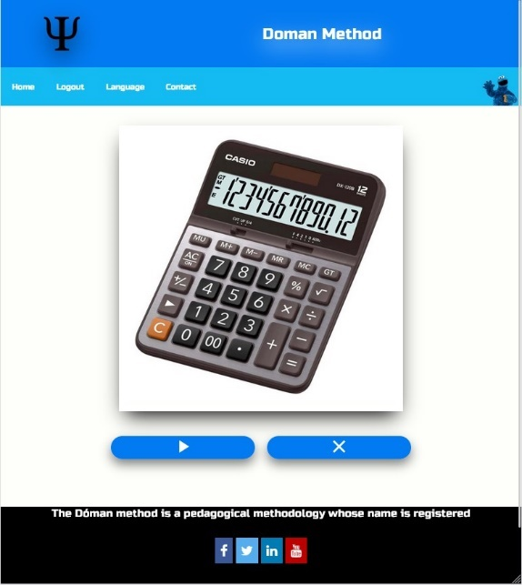Game Play

Game PC

Blocks PC

## Funcionalidad y características

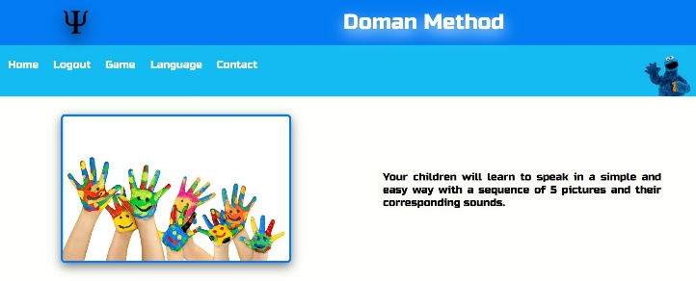La parte de WebSite, no tiene otra funcionalidad mas allá de la informativa.

Introducimos la contraseña correcta y accederemos a la zona de bloques, donde escogeremos iniciar.

Lo único destacable es el cambio de lenguaje que accedemos en el Nav Bar al icono correspondiente y quedaría tal que así:

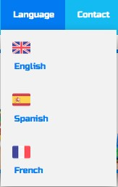Una vez pulsado el idioma, se modifica automáticamente y sin recargar la página, ya que el archivo .json nos lo hemos descargado y accedemos a el directamente

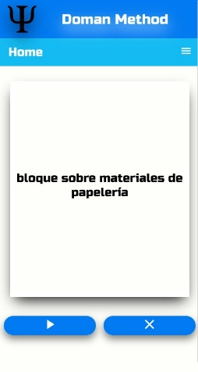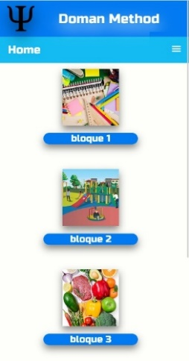En la de juego, seleccionamos el bloque al que queremos acceder mediante el botón, y accedemos a la tanda de imágenes cuya imagen principal es una descripción de lo que viene a continuación.

Lo veremos en dispositivo móvil, ya que en la vista PC es similar

Una vez en el juego, lo único que debe tocar el infante es al play para reproducir o la X para salir a la zona de bloques

# Conclusiones

Con este proyecto me he podido centrar en la construcción desde 0 de un sitio web. Esta pequeña aplicación ha creado mas problemas de lo que se esperaba en principio debido a una serie de factores que se hubieran solucionado con una mejor planificación y una mejor elección de las tecnologías a emplear.

Por ejemplo:

* La utilización de algún framework como React o Angular en cualquiera de sus versiones habría facilitado a nivel temporal el desarrollo
  + Los componentes se autogeneran responsive
  + Algunas funcionalidades como hacer que aparezca login y aparezca logout cuando proceda, se hubiera solventado con una única línea de código.
* Hoy en día nadie crea páginas web desde 0 en modo Nativo, es bueno que lo hayamos hecho porque eso nos hace tener una visión de la estructura y un conocimiento mas profundo de la tecnología. Pero Todo el mundo utiliza Frameworks
* La organización de la hoja de estilo si no se tiene una guía inicial, es una auténtica pesadilla. Con lo cual he aprendido a mantener un orden dentro del caos, para poder reutilizar los atributos generados y no duplicar código innecesario
* Algunas Funcionalidades no son posibles de implementar por frameworks, dependencias o librerías. Con lo cual has de conocer el funcionamiento básico para poder adaptarlo a tus necesidades.

Como proyecto ha sido interesante e ingenioso, con posibili9dad real de ampliación en muchísimos aspectos, no solo en el juego sino también en las funcionalidades o en los campos que abarque, Doman, [Montessori](https://saposyprincesas.elmundo.es/consejos/educacion-colegio/ambiente-preparado-metodo-montessori/), [Pikler](https://saposyprincesas.elmundo.es/consejos/salud-infantil/emmi-pikler/) o cualquier metodología en la que se pueda ofrecer orientación.

# Bibliografía y documentación

## Webs expertas en la materia

* <https://www.webconsultas.com/bebes-y-ninos/educacion-infantil/el-metodo-doman-en-que-consiste-5453>
* <https://www.guiainfantil.com/educacion/lectura/metodo-doman-para-ensenar-a-leer-a-un-nino/>
* <https://saposyprincesas.elmundo.es/consejos/psicologia-infantil/metodo-glenn-doman/>

## Páginas de consulta de código

* <https://www.youtube.com/watch?v=6LISZ6roKog>
* <https://aprendeyahtml.blogspot.com/2022/02/crear-un-navbar-con-menu-con-html-y-css.html>
* <https://webdesign.tutsplus.com/tutorials/web-design-for-kids-typography--cms-24341>
* <https://www.w3schools.com/>
* <https://stackoverflow.com/>